ОСНОВЫ ТРАНСАКТНОГО АНАЛИЗА

Роберт Гулдинг, Мэри Гулдинг

Копировано с сайта http://forum.myword.ru/index.php?act=Links

Содержание
Введение
ЭГО-СОСТОЯНИЯ
Эго-состояние РЕБЕНОК
Эго-состояние РОДИТЕЛЬ
Эго-состояние ВЗРОСЛЫЙ
ТРАНСАКЦИИ
ПОГЛАЖИВАНИЯ
СТРУКТУРИРОВАНИЕ ВРЕМЕНИ
ИГРЫ
ШАНТАЖ
ПРЕДПИСАНИЯ И ОБРАТНЫЕ ПРЕДПИСАНИЯ
РЕШЕНИЯ
СЦЕНАРИИ

Роберт Гулдинг, Мэри Гулдинг
ОСНОВЫ ТРАНСАКТНОГО АНАЛИЗА

Трансактный анализ - это несложная теория развития поведения. В этом одно из ее основных преимуществ как для терапевта, так и для пациента. Тем не менее, как и в других системах, в ТА есть и терминология, и понятийная структура. В данной главе мы дадим краткий обзор этой структуры как пролог к детальному представлению нашей работы и определим некоторые ...конечно же, далеко не все...слова языка ТА. В главу включено краткое обсуждение следующих терминов: эго-состояния (Ребенок, Родитель и Взрослый), трансакции, поглаживания, игры, шантаж, предписания, обратные предписания, решения и сценарии.

Основы теории ТА были описаны Эриком Берном и рядом других психотерапевтов, а также несколькими не психотерапевтами. Об основных положениях ТА можно прочитать в книгах, в Бюллетене ТА и Журнале ТА, в "Голосах" и других публикациях. Наша концепция ТА не во всем совпадает с описанной и практикуемой теорией. Некоторые отличия мы опишем в данной главе, о некоторых скажем по ходу книги.

ЭГО-СОСТОЯНИЯ

Строительными элементами ТА являются эго-состояния, которые Берн определяет как доступные наблюдению психологические позиции, принимаемые человеком.

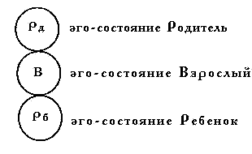
Рис.1. Простая диаграмма эго-состояний

На рис.1 они представлены в виде известных трех эго-состояний. Используемая нами расширенная система трех эго-состояний показана на рис.2.

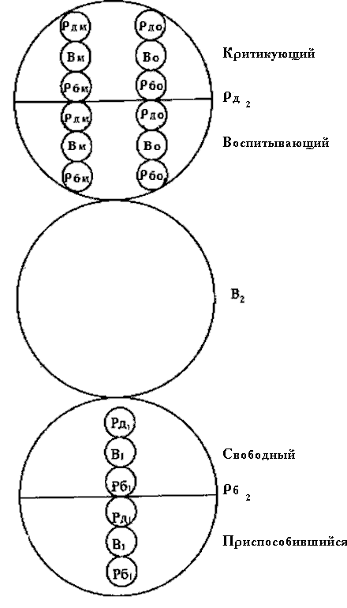
Рис.2. Сложная диаграмма эго-состояний

Эго-состояние Родитель - это объединение того, что получено от родителей или людей, их заменяющих, и та информация о воспитании, которую человек узнал и воспринял. Люди ведут себя так, как вели себя их родители, и мысленно посылают сами себе сообщения о поведении, мыслях и чувствах... сообщения, как полученные от других, так и сформулированные, когда воспитание отсутствовало. Эго-состояние Ребенка - та часть человека, которая думает, чувствует и ведет себя, как он вел себя в прошлом ... чаще всего в детстве, но иногда и во взрослом состоянии. Эго-состояние Взрослый - это часть, думающая, накапливающая и восстанавливающая данные и ведущая себя неэмоционально

Эго-состояние РЕБЕНОК
Ранний Ребенок

Чтобы легче понять развитие эго-состояний, полезно сначала рассмотреть ребенка в довербальном возрасте, как он строит свои первые эго-состояния: ранний Ребенок, ранний Взрослый и ранний Родитель.

Младенец рождается с функционирующим телом и набором импульсов: он испытывает голод, он пьет, он использует пеленки по назначению, он ведет себя практически также, как и все младенцы. Его основные импульсы и без внешней информации и моделей поведения реализуются в наблюдаемом поведении. Здесь ТА и теория психоанализа в чем-то похожи. Теория психоанализа утверждает, что существуют импульсы, называемые "id". В ТА зафиксированы некоторые феноменологические характеристики маленького ребенка, называемые эго-состоянием ранний Ребенок ... состояние существования на младенческом уровне. В любое момент развития ребенка, если он ведет себя как младенец, мы говорим, что он находится в своем раннем Ребенке. (В ТА большая буква в словах Родитель, Взрослый и Ребенок означает, что речь идет об эго-состояниях, а не о реальных родителе, взрослом или ребенке.) Если в пятилетнем возрасте ребенок в ответ на травму начинает вести себя как младенец: хныкать, сосать палец, мочиться в трусы и не общается с окружающими, мы говорим, что он находится в своем раннем эго-состоянии. Это эго-состояние показано на Рис.3, на котором большой круг означает всего Ребенка, а внутренний маленький - младенца в Ребенке, обозначаемого в ТА Рб1. Весь Ребенок обозначается Рб2.

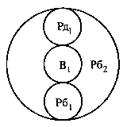Рис.3. На этой диаграмме показана структура эго-состояния Ребенка. На ней пока нет эго-состояний Взрослый и Родитель, но лишь развитие раннего Ребенка, раннего Взрослого и раннего Родителя.

Ранний Ребенок - это источник, чистый родник чувств. Если младенец окружен любовью и заботой, Рб1 становится тогда не просто основным стимулом к жизни, а стимулом радостным и вдохновляющим.
Ранний Взрослый

Постепенно младенец начинает наблюдать за своим окружением и за собой и создавать раннего Взрослого (которого из-за его интуиции Берн называет "Маленький Профессор"). Этот строящийся Взрослый обозначается В1. (см. рис.3.). Младенец осознает, что грудь или бутылочка не являются частью его тела, а появляются и исчезают; он осознает, что пальцы ног и рук, напротив, ему принадлежат, и ими можно управлять. Младенец создает свой маленький информационный склад. Он обрабатывает информацию и делает выводы, основанные на результатах обработки. Информация довербальная и состоит из ощущений, часто запоминаемых как картинки. Боб лечил шизофреников, у которых воспоминания из раннего детства сохранились в виде картинок, и, если во время терапии у них наблюдалось ухудшение, им требовалось много усилий, чтобы найти слова для описания своих ощущений. Чтобы описать, что они чувствовали в ранней сцене, им часто необходимо было вернуться (в терапевтической сцене) в более старший возраст.

Когда младенец начинает "думать", наблюдать, копить информацию и поступать в соответствии с наблюдениями и накопленными данными, этот примитивный, невербальный Взрослый остается внутри эго-состояния Ребенок. Некоторые называют его маленьким Взрослым или интуитивным Взрослым. Как мы уже упоминали выше, Берн называет его эмоционально: Маленький Профессор, потому что в своих наблюдениях и реакциях на окружающий мир ребенок порой выглядит удивительно мудрым и интуитивным. Хотя временами он может быть непостижимо сообразительным, используя лишь невербальные подсказки для объяснения происходящего вокруг, он накапливает также и ошибочную информацию и поступает в соответствии с ней. Например, внук Мэри, Брайан, слезал вниз по лестнице головой вперед и орал как зарезанный, когда мы пытались повернуть его ногами вперед. В этом возрасте его ранний Взрослый (В1) разработал метод "вниз головой" ... вероятно, для того, чтобы Брайан мог видеть, куда ползет.
Ранний Родитель

Маленький ребенок также создает эго-состояние рудиментарного Родителя, обозначаемое Рд1 (см. рис. 3). Когда Брайану (внуку Мэри) было три месяца, а внуку Боба, Роберту, - 13, Роберт любил прижимать голову Брайана себе к груди, полностью копируя мамин жест. Это было первое проявление раннего Родителя Роберта. В другие моменты он переходил в эго-состояние раннего Ребенка, Рб1, например, похищал у Брайана погремушку. Затем, когда взрослые вмешивались, он использовал своего раннего Взрослого, В1, чтобы выяснить можно ли сохранить погремушку, подсунув Брайану другую игрушку.

Таким образом, Ранний Родитель - это включение реального родителя невербальным ребенком, и состоит оно из раннего, до понимания языка, детского восприятия родительских поведения и чувств. Так, если мать и отец склонны к наказаниям как средству воспитания, например, бранят и наказывают ребенка за сосание пальца, ребенок может включить их "наказывательное" поведение и "бранную" эмоцию в своего раннего Родителя. Позже с позиции своего раннего Родителя он может совершенно иррационально бранить себя, аффектировано, по большей части невербально и чувствовать к себе отвращение. Если он не изменится, то, став родителем, может неожиданно для себя взорваться при виде своего ребенка, сосущего палец, и передать тому иррационально серьезные сообщения относительно сосания пальцев.

Многие ТА-терапевты считают, что весь Рд1 состоит из таких иррациональных и деструктивных элементов. Некоторые терапевты даже дают этому эго-состоянию выразительные имена: мать-Ведьма, отец-Людоед и родитель-Свинья. Мы возражаем против таких названий. Они уничижительны, а мы против уничижительных терминов в научной литературе. Кроме того, этот взгляд игнорирует как воспитывающую, питательную часть Рд1, так и включение радостных, волнующих сообщений, получаемых от родительского эго-состояния Ребенка.

Немного было написано в ТА и по поводу разрешения быть радостным и веселым, которое получает ребенок от веселых мамы и папы. Обычно счастье и способность играть рассматриваются как естественные условия детства. Мы не будем спорит с той точкой зрения, что ребенок естественно развивает в себе способность играть и свободный дух. Тем не менее, мы думаем, что родителей слишком часто упрекают в негативном в ребенке, и не достаточно хвалят за образцы радости, которые они дарят своим детям. Эта радость, этот вкус к жизни, ощущаемые многими родителями, также включаются в эго-состояние ранний Родитель и становятся разрешением радоваться жизни. Нам вспоминается маленький сын одного нашего знакомого психиатра. Проходя вслед за отцом сквозь гаражные ворота, он всегда с энтузиазмом наклонял голову, в точности повторяя отцовское движение, человека значительного роста. Копирую отца, он одновременно вбирал в себя отцовский радостный подход к жизни.

Однажды Боб и его невестка наблюдали, как Роберт мотался от большого бассейна к маленькому и обратно. После нескольких путешествий от маленького бассейна к мелкому краю большого, Роберт свалился в глубокий конец большого бассейна и пошел под воду. Если бы его мама боялась воды, она могла бы закричать и повести себя запальчиво, и Роберт включил бы, находясь в эго-состоянии испуганного Ребенка, испуганного маленького Родителя, которого позже он будет ощущать как страх, переводимый предписанием: "Не приближайся к воде!" Он также может приобрести пугающий опыт общения с водой, который, вероятно, встроит в свое эго-состояние раннего Взрослого. Без корректирующего опыта он вырастет с фобией по отношению к воде.

В действительности же произошло следующее: Боб немедленно подхватил Роберта и вытащил его из бассейна. Роберт начал кривить лицо, собираясь заплакать, но Боб, смеясь и выглядя донельзя довольным, воскликнул: "Ух ты, Роберт плавает! Да ты настоящий пловец. Молодец!" Роберт быстренько изменил выражение лица, присоединился к смеху, и включил в эго-состояние Ребенка память о поведении Боба, которая будет присутствовать в его раннем Взрослом и Родителе. Вечером мама Роберта взяла малыша с собой в бассейн и, держа его на воде, поиграла с ним. Роберт бил ручками и ножками по воде, а мама смеялась, и дневной инцидент таким образом становился веселым приключением.

Мы не согласны с теоретиками ТА по двум основным вопросам, касающимися Рд1. Первое: что Рд1 полностью негативен, и второе - с провозглашенной Берном концепцией формирования Рд1. Он был уверен, что Рд1 - это склад автоматически накопляемых всех негативных сообщений, переданных родителями. В книге "Игры, в которые играют люди" Берн пишет: "Включатель возникает в Ребенке отца или матери и встраивается в Родителя Ребенка...Там он действует как позитивный электрод, дающий автоматическую реакцию". По Берну, ребенок здесь - беспомощная жертва, так как Рд1 встраивается в его голову автоматически. Ребенок - жертва всего, что говорит или делает родитель: "Когда Родитель в его голове нажимает кнопку, Джедер (имя пациента) включается, хочет он этого или нет. И тогда он говорит глупости, неуклюже действует, прикладывается лишний раз к рюмке или ставит все на следующий забег, ха, ха, ха". Таким образом, родительское вранье, ярость, громкий голос становятся автоматически интроекцией ребенка и частью эго-состояния Рд1 раз и навсегда.

Мы, напротив, верим, что ребенок сам фильтрует, выбирает и принимает решения в ответ на подобные сообщения и что он в определенной степени контролирует то, что впитывает. Маленький Роберт мог продолжать бояться воды, вопреки действиям своих матери и дедушки. Другой ребенок, напуганный родительским страхом, позже мог "перерешить", что вода не страшная, и решить научиться плавать.

Мы знаем пациентов, которые, без сомнения, отфильтровали подобные сообщения и говорят о них объективно и спокойно. Так, один пациент рассказывает: "Конечно, я не обращал особого внимания на то, что она говорила, потому что пьяной она всегда говорила одно и то же. Я просто выскальзывал из дома и уходил гулять". Итак, мы хотим сказать, что ребенок принимает участие в создании своего раннего Родителя - либо принимает сообщения, либо с помощью своих ранних Ребенка и Взрослого выстраивает баррикаду против принятия сообщений.
Свободный и Приспособившийся Ребенок

Растущий ребенок принимает решения на основе своих нужд и желаний. Он также принимает решения в соответствии со своим видением того, каких решений ждут от него другие. Например, если он получает позитивные поглаживания за пользование горшком и/или негативные - за мокрые штанишки, он научиться ходить на горшок, чтобы доставить удовольствие окружающим. Если же он учится пользоваться горшком, просто потому что ему не нравится ощущение мокрых штанишек, тогда тренировки служат его собственному желанию. Когда маленький Роберт схватил погремушку Брайана, он действовал спонтанно. Он посчитал погремушку игрушкой, захотел ее и взял. Никакого приспособления... пока что... под родительские правила об эгоизме, собственности и прочей глупости о "будь-хорошим-мальчиком"! Однако он немедленно обнаружил, что взрослым не нравится, как он поступил. Он слышит их рассерженные голоса, видит строгие лица - и быстренько придумывает, как их задобрить: отдает Брайану другую игрушку. Представьте его восхищение, когда он видит, что может приспособиться так, чтобы удовлетворить и себя, и других. Для 13 месяцев это настоящая изощренность!
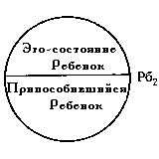
Рис.4. На этой диаграмме показано функциональное деление эго-состояния Ребенок.

Разница между изначальным "свободным" Ребенком и "приспособившимся" Ребенком - это функциональное различие, если сравнить со структурным различием между Рд, В и Рб, на которое мы ссылались выше. Структурное деление представлено на рис.3. Рис.4 графически представляет
функциональное эго-состояние Ребенок, так как оно поделено на свободного и приспособившегося Ребенка. Мэри модифицировала этот "график" (см. рис.5), показав, что три ранних эго-состояния присутствуют и на функциональной диаграмме Эта функциональная диаграмма со структурными компонентами демонстрирует терапию новых решений, являющуюся становым хребтом данной книги. Приспособившийся Ребенок решает принять родительские жизненные правила совсем в раннем детстве и, чтобы выжить, подавляет свободного или естественного Ребенка. Позже, в терапии новых решений, ранний Взрослый в Ребенке принимает новое решение - преодолеть патологическое приспособление и действовать свободно.

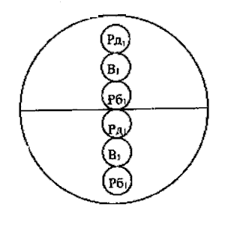

Рис.5. Эта диаграмма показывает структуру эго-состояний свободного и приспособившегося Ребенка.

Обзор эго-состояния Ребенок

Некоторые ТА-терапевты уверены, что эго-состояния Ребенок прекращает развиваться уже в раннем детстве. Мы рассматриваем Ребенка как эго-состояние, находящееся в постоянном развитии и росте, как общую сумму всех впечатлений, которые он имел в прошлом и имеет в настоящем. 45-летний мужчина ведет себя в соответствии со своим возрастом, пока не увидит человека, похожего на мучителя, в плену у которого он был во Вьетнаме; он внезапно съеживается в ужасе, слышит бешеный стук своего сердца, его ладони потеют - он объят страхом. 50-летняя женщина может лихо гонять в большой, тяжелой машине, но, пересев в маленький "Фиатик", она ведет себя так, как будто каждый проезжающий грузовик - реальная угроза; она снова переживает аварию, случившуюся с ней в возрасте 40 лет. Ее Взрослый знает, что ситуация сейчас другая, но все равно она себя чувствует в той старой машине перед аварией.

Эго-состояние Ребенок развивается. Мы подчеркивали, что Ребенок не беспомощен, он проделывает работу: ощущает и копирует, а затем встраивает в себя. Никто ему ничего не сделает, если он сам не захочет сделать что-нибудь с тем, что он хранит и ощущает. Таким образом, если он что-то изначально воспринял и продолжает воспринимать, когда растет, мужает и стареет, он может меняться и перестраиваться - в соответствии с собственными решениями и новыми решениями. Это невероятно важно с практической точки зрения, с точки зрения терапии.

Например, если вы, читатель, в соответствии с вашим опытом, реальным или мнимым, когда-то решили бояться воды, вы можете затем решить не бояться воды. В этом случае помощь Боба, который отлично плавает, может очень пригодиться, хотя вы можете и сами научиться, если пожелаете войти в воду и проверить на практике, что с легкими, наполненными воздухом, и руками, закинутыми за голову, вы спокойно лежите на воде. Вам не потребуется 10 лет анализа; вы сами сможете обнаружить, что ваше тело не тонет, - и решить больше не бояться воды. Вы можете почувствовать волнующий душевный подъем, основанный на ощущениях вашего Ребенка и понимании вашего Взрослого, что ваше тело держится на воде, что вы просто не сможете и не будете тонуть, пока удерживаете достаточно воздуха в легких - достаточно для вашей плавучести.

Эго-состояние РОДИТЕЛЬ

Мы рассматриваем Родителя как сумму всех убеждений, эмоций и схем поведения, которые человек выбрал для встраивания на мнемоническом, вербальном уровне, плюс Родитель, которого человек создает для себя и продолжает создавать всю жизнь. Эго-состояние Родителя нечто большее, чем просто серия интроектированных "записей в голове". Оно составлено из избранных включений плюс творческих процессов Ребенка и Взрослого. Здесь мы снова отличаемся от Берна, который рассматривал эго-состояние Родитель скорее как автоматический, чем избирательный выбор развивающегося человека. Мы думаем, что человек фильтрует и выбирает, к чему прислушиваться, в зависимости от того, в каком он психологическом и физическом состоянии, и какие дополнительные системы поддержки доступны (такие как братья и сестры, бабушки и дедушки, близкие друзья). Люди встраивают родителей всю жизнь, используя как материал и настоящих родителей, и значимых для них людей, и даже людей, созданных их воображением. Один молодой человек, никогда не знавший своего отца, придумал себе любящего, доброго, заботливого героя, встроил свою фантазию и вырос, обладая всеми этими качествами в своем Родителе. Это процесс творчества длится всю жизнь. Мы часто видим людей, которые достраивают своего Родителя из данных, собранных их Взрослым для исправления предыдущих искажений; в естественном развитии и/или терапии они создают тип Родителя, соответствующий их идеалу.

Для сравнения: ребенок строит невербальное, довербальное эго-состояние раннего Родителя, встраивая черты окружающих его людей. Это эго-состояние составлено из картинок, звуков и интерпретации значения этих картинок и звуков. Позже они переводятся в слова - критикующие, воспитывающие, требующие, а также веселые, любящие, радостные. Вербальный Родитель (Рд2), по нашему мнению, строится позже и включает в себя, кроме скопированных поведения и чувств, родительские убеждения и правила жизни. Религия, философия и мораль - часть Родителя.

Структурно эго-состояние Родителя разделено на три части: Родитель, Взрослый и Ребенок реальных родителей. Например, клиент, слушающий пленку, на которой он записан, когда общается со своими детьми, мгновенно узнает голос, интонации маминого Родителя, а позже слышит в своем голосе утомленный голос отцовского Ребенка, проявлявшийся, когда отец приходил замотанный с работы. На этом примере видно различие Ребенка и Родителя одного реального родителя (рис.6) и двух реальных родителей (рис.7). В терапии новых решений это различие, а также распознавание разных эго-состояний внутри Родителя, становятся крайне важным при разрешении тупиков

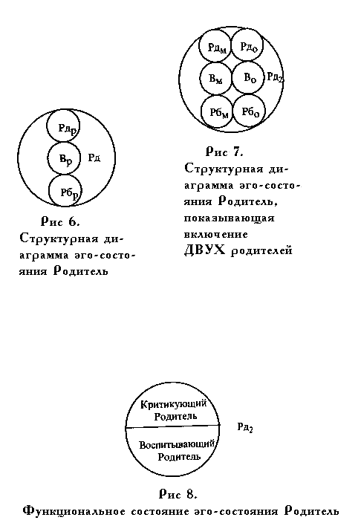

Очевидно, что сюда можно вписать и всех суррогатных родителей: учителей, психоаналитиков т.д.

Точно так же, как мы разделяем Ребенка на структуру и функцию, мы делим Родителя на структуру и функцию. Функционально Родитель делится на критикующего и воспитывающего (см. рис.8). Термины говорят сами за себя. Мэри также делит Родителя на внешний и внутренний компоненты; внутренний Родитель воспитывает и критикует себя, а внешний - других.

Эго-состояние ВЗРОСЛЫЙ

Когда мы читаем лекции, нам часто задают вопрос: "Чем отличается Взрослый от Эго?" Взрослый, так же как и Эго, - понятие; однако Взрослый - это наблюдаемая феноменологическая сущность. Когда вы, читатель, читаете эту книгу, накапливаете данные, отделяя то, что подходит вам, от того, что не подходит, делаете все это неэмоционально, вы действуете изнутри вашего Взрослого. Когда вы сердитесь и говорите: "Да они сами не понимают, о чем пишут!", вы перешли из Взрослого в критикующего Родителя или гневного Ребенка. Мы четко видит и слышим, что такое эго-состояние Взрослый, когда инженер разрабатывает проект, юрист толкует закон или врач ставит диагноз. Это наблюдаемое, безэмоциональное состояние существования, находясь в котором, мы накапливаем данные, оцениваем их и действует в соответствии с ними. Различие между Маленьким Профессором, или В1, и Взрослым, или В2 заключается в способности Взрослого на основе собственного и чужого опыта и проверенной информации вербально оценить данные, проверить их, отделить реальность от вымысла.

Патология эго-состояния Взрослый может быть результатом нехватки адекватной информации, вроде того, когда образованные люди основывали свои расчеты на "факте", что земля круглая. Обычно вся проблема в контаминации. Этот термин используется, чтобы объяснить проникновение одного эго-состояния в другое. Человек принимает Родителя или Ребенка за Взрослого. Подумайте о высказываниях "Все мужчины хотят только секса" или "Женщины непрактичны". Какой-то мужчина может хотеть только секса, какая-то женщина может быть непрактичной, но здесь убеждения рассматриваются как факты, чтобы поддержать предубежденность (см. рис.9).
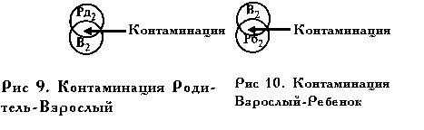
В случае вторжения Ребенка во Взрослого (см. рис.10) страх может рассматриваться как факт: человек, боящийся летать самолетом, помнит все аварии, но забывает о самолетах, которые благополучно летают и благополучно приземляются, и говорит: "Если я полечу, я разобьюсь". Иллюзии также являются Детскими контаминациями, при которой Ребенок, в страхе, превращает что-то реальное, то, что он действительно видит, в что-то, чего там нет, например, тень на стене в паука при белой горячке
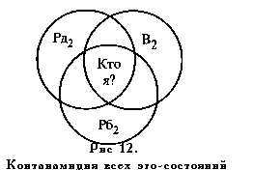
Эрик Берн не писал о сложных контаминациях, таких как показанные на рис.11.
На нем все эго-состояния контаминированы, включая Родителя, проникающего в Ребенка. Такая ситуация наблюдается у шизофреников, когда Ребенку пациента кажется, что он слышит родительский голос внутри головы и что отец и в самом деле гоняет шары на соседней дорожке, повторяя: "Ты, парень, с причудами". Одновременно пациент может слышать и психиатра, говорящего: "Голос вашего отца - это галлюцинация, ведь как ни крути, а он мертв", и как ни в чем ни бывало продолжать запускать шары в кегли. На этой стадии он действует еще не с позиции Взрослого, а с недавно встроенного Родителя (психиатра). Позже он начнет деконтаминацию, по мере того, как мы будем работать с ним над определением действительно ли "факт" - факт или все же фантазия. Так мы помогаем клиенту рассортировать свои эго-состояния. Книга Джейка Дюсея "Экограммы" сослужит добрую службу в прояснении данной проблемы. Мы также периодически используем технику пяти стульев Штунца, в которой клиент использует пять стульев, чтобы представить Взрослого, свободного и приспособившегося Ребенка, воспитывающего и критического Родителя. Многое из гештальт-терапии также служит деконтаминации, что мы и проиллюстрируем в следующих главах записями сеансов с клиентами.

В ранние дни ТА много терапевтического времени тратилось на идентификацию эго-состояний. Берн в "Принципах группового лечения" писал, что лечение должно быть анализом эго-состояний, трансакций, игр и сценариев, причем именно в таком порядке. Мы, однако, склоняемся к использованию концепции эго-состояний в виде рисования диаграмм после того, как работа проделана, с целью добавить когнитивное понимание к эмоциональной работе. Как правило, мы не спрашиваем "В каком эго-состоянии вы сейчас?" и не указываем "Это ваш Родитель говорит". Тем не менее мы внимательно прислушиваемся к изменениям в эго-состояниях. Во время одного семинара мы услышали, как еще до начала работы участник-психиатр сказал: "Я так устал; вы много работайте, и вы не развлекайтесь". Он поведал о своих ощущениях - усталости. Затем дал Родительские сообщения "Много работай" и "Не получай удовольствие". Вместо того чтобы когнитивно попросить его идентифицировать эти сообщения, мы спросили, готов ли он оспорить их. Он так и сделал, приняв новое решение, что получать удовольствие - это нормально и что работать он будет так много, как он захочет.

Обычно более результативным оказывается использование перемены эго-состояний так, как сделано в приведенном выше примере, нежели их простая идентификация. Однако, чтобы эго-состояния стали доступны для работы, в первую очередь может потребоваться идентификация. Перемены проявляются в изменениях в словаре, интонации, высоте, громкости и/или скорости речи, изменениях в положении тела или в определенных жестах.

Используя аудио- и видеоаппаратуру, мы вновь проигрываем клиенту то, что он только что сказал, для того чтобы он идентифицировал свои эго-состояния. "Будьте непредвзятым сторонним наблюдателем и послушайте этого человека. Слушая, решите сколько ему лет". Голос 60-летнего мужчины может звучать как голос 6-летнего мальчугана. Когда человек наклоняет голову к плечу, он, вероятнее всего, в своем Ребенке и, вероятно, приспособившемся. Просьба принять эту позу, а затем "выпрямиться и говорить" обычно приводит клиента к большому самоосознанию и часто изменяет адаптивный способ мышления, поведение и чувства на неадаптивный. По мере того, как пациенты учатся осознавать свои текущие эго-состояния, они учатся лучше управлять своими чувствами, лучше понимать свою роль в своем сценарии жизни, четче осознавать, что они играли или продолжают играть в игры. Они глубже осознают свое адаптивное поведение - адаптивное как по отношению к внутреннему Родителю, так и внешнему миру. Осознание дает им возможность сознательно выбрать, стоит приспосабливаться или нет

ТРАНСАКЦИИ

По Берну, базисом трансактного анализа, в дополнение к эго-состояниям, является изучение трансакций - что, собственно, и отражено в названии трансактный анализ. Берн подразделял трансакции на дополнительные, пересекающиеся и скрытые. Дополнительные трансакции параллельны друг другу, как показано на рис.12, и осуществляются от любого эго-состояния одного человека к другому и обратно, например в симбиозе мужа и жены (см. рис.13). Она - матерински заботливая, он - покорный и ребячливый. Обоим это нравится, и они остаются в таких отношениях практически все время. Когда же он внезапно переключается и начинает действовать из своего Родителя, возникает пересекающаяся трансакция (см. рис.14), а с ней - потеря коммуникации, и проблемы длятся, пока они вновь не возобновят дополнительные трансакции.

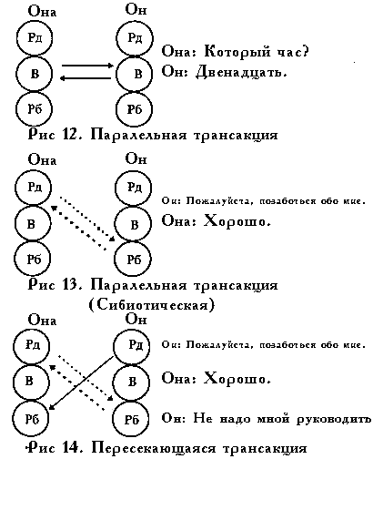
Скрытые трансакции - это шифровка, секрет, по крайней мере для эго-состояния Взрослый. В старом примере Берна ковбой спрашивает девушку, не хочет ли она осмотреть сеновал. Его секретная, скрытая трансакция: "Пойдем покувыркаемся в сене". Она отвечает: "Давай. Всегда обожала сеновалы" ... и, если она соглашается на скрытую трансакцию, ее секретный ответ: "Здорово!" Затем они вместе наслаждаются сексом - единственная цель использования скрытой трансакции - скрыть от своих Взрослых, чем они в действительности собрались заниматься. Если она не поняла его скрытого сообщения, то она будет удивлена, а может и рассержена его попыткой залезть под юбку. Он растерян и разочарован ее откликом и одновременно удивлен. Теперь они вовлечены в игру (игры мы опишем позже.) На рис.15, чтобы избежать имплицитного сексизма в типичном описании игры "насилие", мы вложили предложение в уста девушки.

В дополнение к дополнительным, пересекающимся и скрытым трансакциям существуют также прямые, непрямые и смазанные трансакции. Прямые - это Я-Ты трансакции, при которых человек обращается напрямую к собеседнику. Непрямые - Я-Он/Она, при которых кто-то говорит с кем-то о третьем лице. Смазанные - это Я-Вы Все, при которых человек обращается к группе людей.
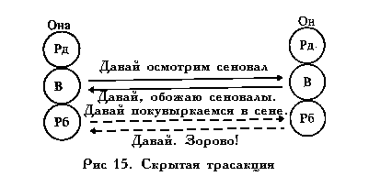
Как правило, проводя психотерапию, мы используем только прямые трансакции, и просим пациентов придерживаться именно этого типа трансакций. Многие пары начинают работу с непрямых трансакций, играя в игру "суд": "Он никогда ничего не делает по дому", "Она ни за что не приготовит то, что я захочу". В этой игре нам отводятся роли судьи и присяжных и ожидается, что мы втянемся в игру. Когда мы просим пару говорить друг с другом, судебное разбирательство закрывается, а они становятся доступнее лечению. Пока они говорят друг о друге, интимность, близость для них практически недоступна, пусть даже провозглашенная ими цель - перестать ссориться и стать ближе друг другу. Когда же они разговаривают друг с другом, то узнают, что многое из сказанного на самом деле относится к незаконченным делам с их родителями, и тогда мы просим их адресовать свои замечания "напрямую" родителям.

Мы просим пациентов представить, что мать и отец сидят перед ними, и повторить родителям то, что они говорили нам. Так мы устанавливаем прямую трансакцию, "здесь и сейчас", между Я и Ты. Пациент мгновенно перемещается в эго-состояние Ребенок и из него, а не из Взрослого, разбирается с ситуацией. Говоря с родителем и перемещаясь на другой стул, чтобы говорить от лица родителя, он воскрешает поток воспоминаний и о событии, и о чувствах, связанных с ним, и ощущает себя на сцене этого события "здесь и сейчас". С позиции своего Ребенка, оживляя сцену и закрывая старые незавершенные дела, пациент получает возможность произвести эмоциональные изменения в своих ранних решениях (принять новое решение).

Мы крайне редко используем смазанные трансакции (Я-Вы все) в терапии, но часто - при сообщении организационной информации: "Все знают, что сегодня вечером семинар?" или "Приступим к еде!" На наш взгляд, многие терапевты используют смазанные трансакции очень неаккуратно. Например, обычным является вопрос терапевта к группе после того, как пациент что-то сказал: "Что группа чувствует по этому поводу?" или даже хуже: "Что его слова заставляют группу чувствовать?" Проблема с первым вопросом состоит в том, что "группа" ничего не чувствует, ибо является социальным единством, а не эмоциональным. Один из участников может злится, другой расстраиваться, третьему станет больно, четвертый запутается, пятый заскучает. Со вторым вопросом связана дополнительная проблема - ни один человек не может ничего заставить чувствовать другого; каждый из нас несет ответственность за свои чувства

